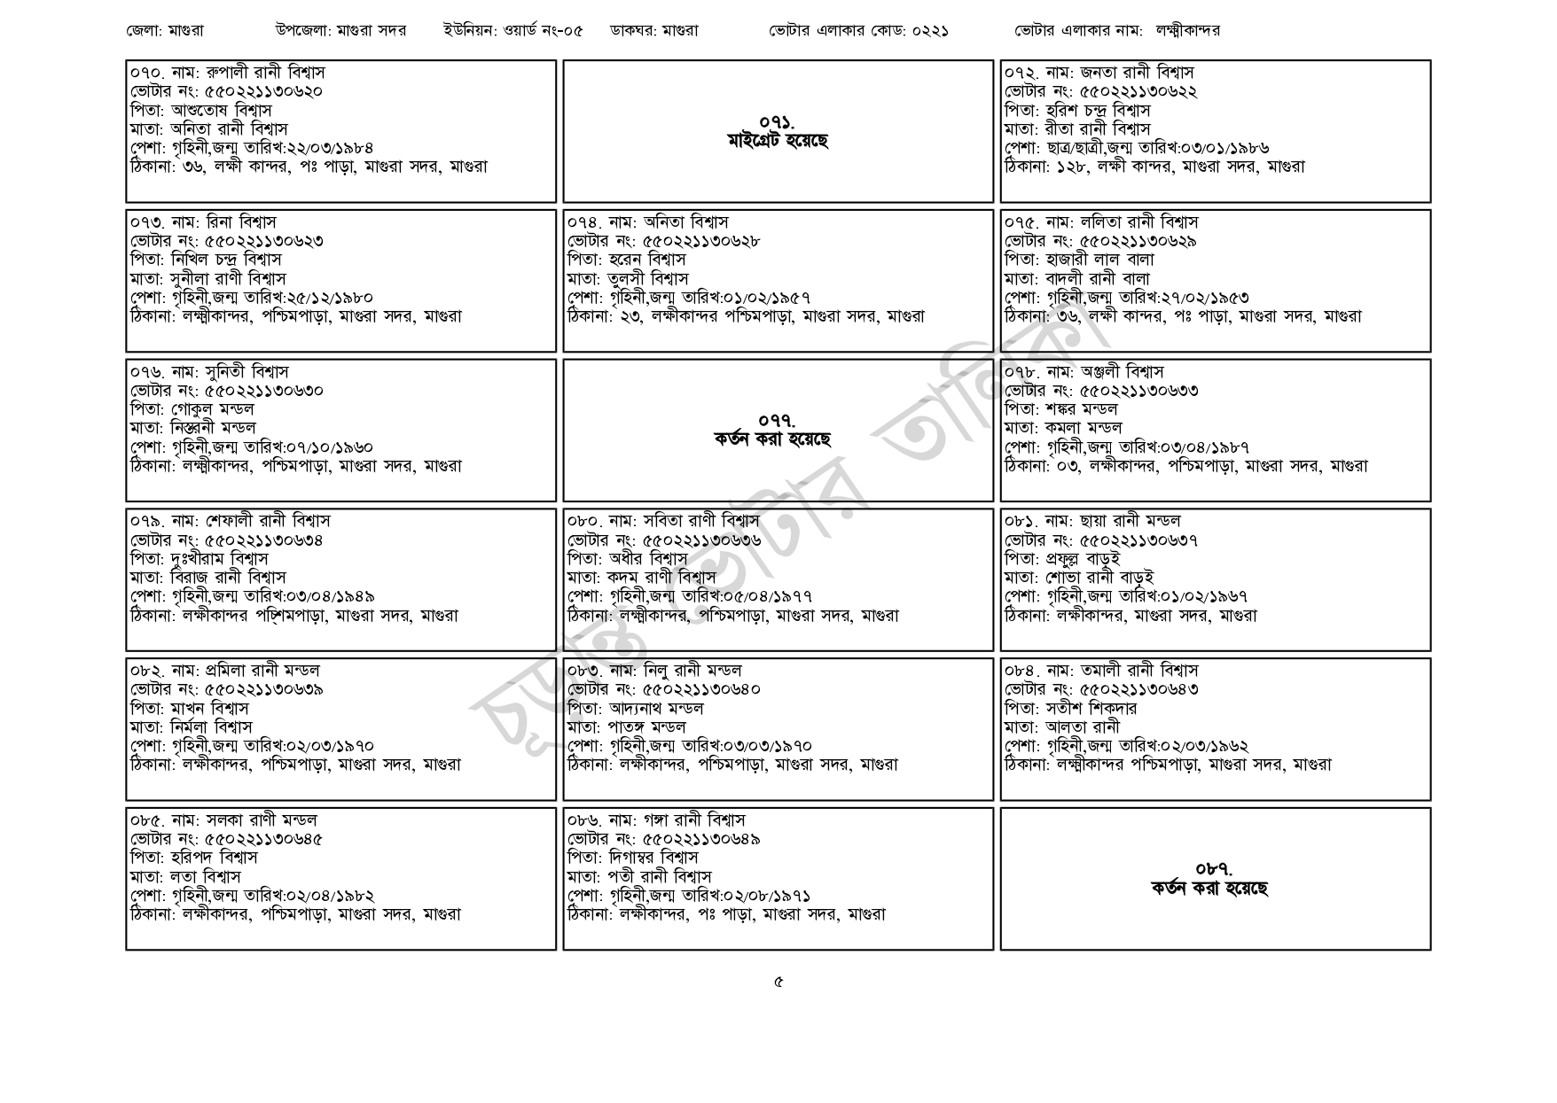
জেলা: মাগুরা
উপজেলা: মাগুরা সদর ইউনিয়ন: ওয়ার্ড নং-০৫
ডাকঘর: মাগুরা
ভোটার এলাকার কোড: ০২২১
ভোটার এলাকার নাম: লক্ষ্মীকান্দর
০৭০. নাম: রুপালী রানী বিশ্বাস
০৭২. নাম: জনতা রানী বিশ্বাস
[ভোটার নং: ৫৫0221130620
পিতা: আশুতোষ বিশ্বাস
মাতা: অনিতা রানী বিশ্বাস
পেশা: গৃহিনী,জন্ম তারিখ:২২/০৩/১৯৮৪
ঠিকানা: ৩৬, লক্ষী কান্দর, পঃ পাড়া, মাগুরা সদর, মাগুরা
০৭৩. নাম: রিনা বিশ্বাস
[ভোটার নং: ৫৫0221130623
পিতা: নিখিল চন্দ্র বিশ্বাস
মাতা: সুনীলা রাণী বিশ্বাস
পেশা: গৃহিনী,জন্ম তারিখ:২৫/১২/১৯৮০
ঠিকানা: লক্ষ্মীকান্দর, পশ্চিমপাড়া, মাগুরা সদর, মাগুরা
০৭৬. নাম: সুনিতী বিশ্বাস
[ভোটার নং: ৫৫০ 221130630 পিতা: গোকুল মন্ডল
মাতা: নিস্তরনী মন্ডল
পেশা: গৃহিনী,জন্ম তারিখ:০৭/১০/১৯৬০
ঠিকানা: লক্ষ্মীকান্দর, পশ্চিমপাড়া, মাগুরা সদর, মাগুরা
০৭৯. নাম: শেফালী রানী বিশ্বাস
ভোটার নং: ৫৫০ 221130634 পিতা: দুঃখীরাম বিশ্বাস
মাতা: বিরাজ রানী বিশ্বাস
পেশা: গৃহিনী,জন্ম তারিখ:০৩/০৪/১৯৪৯
ঠিকানা: লক্ষীকান্দর পশ্চিমপাড়া, মাগুরা সদর, মাগুরা
০৮২. নাম: প্রমিলা রানী মন্ডল
ভোটার নং: ৫৫০ 221130639 পিতা: মাখন বিশ্বাস
মাতা: নির্মলা বিশ্বাস
পেশা: গৃহিনী,জন্ম তারিখ:০২/০৩/১৯৭০
ঠিকানা: লক্ষীকান্দর, পশ্চিমপাড়া, মাগুরা সদর, মাগুরা
০৮৫. নাম: সলকা রাণী মন্ডল
[ভোটার নং: ৫৫0221130645
পিতা: হরিপদ বিশ্বাস
মাতা: লতা বিশ্বাস
পেশা: গৃহিনী,জন্ম তারিখ:০২/০৪/১৯৮২
ঠিকানা: লক্ষীকান্দর, পশ্চিমপাড়া, মাগুরা সদর, মাগুরা
০৭৪. নাম: অনিতা বিশ্বাস
৭১.
মাইগ্রেট হয়েছে
[ভোটার নং: ৫৫0221130628 পিতা: হরেন বিশ্বাস
মাতা: তুলসী বিশ্বাস
পেশা: গৃহিনী,জন্ম তারিখ:০১/০২/১৯৫৭
ঠিকানা: ২৩, লক্ষীকান্দর পশ্চিমপাড়া, মাগুরা সদর, মাগুরা
09. কর্তন করা হয়েছে
০৮০. নাম: সবিতা রাণী বিশ্বাস
[ভোটার নং: ৫৫০22113063 পিতা: অধীর বিশ্বাস
মাতা: কদম রাণী বিশ্বাস
পেশা: গৃহিনী,জন্ম তারিখ:০৫/০৪/১৯৭৭
ঠিকানা: লক্ষ্মীকান্দর, পশ্চিমপাড়া, মাগুরা সদর, মাগুরা
০৮৩. নাম: নিলু রানী মন্ডল
ভোটার নং: ৫৫০221130640 পিতা: আদ্যনাথ মন্ডল
মাতা: পাতঙ্গ মণ্ডল
পেশা: গৃহিনী,জন্ম তারিখ: ০৩/০৩/১৯৭০
ঠিকানা: লক্ষীকান্দর, পশ্চিমপাড়া, মাগুরা সদর, মাগুরা
০৮৬. নাম: গঙ্গা রানী বিশ্বাস
[ভোটার নং: ৫৫0221130649 পিতা: দিগাম্বর বিশ্বাস
মাতা: পতী রানী বিশ্বাস
পেশা: গৃহিনী,জন্ম তারিখ:০২/০৮/১৯৭১
ঠিকানা: লক্ষীকান্দর, পঃ পাড়া, মাগুরা সদর, মাগুরা
ভোটার নং: ৫৫0221130622
পিতা: হরিশ চন্দ্র বিশ্বাস
মাতা: রীতা রানী বিশ্বাস
পেশা: ছাত্র/ছাত্রী,জন্ম তারিখ: ০৩/০১/১৯৮৬
ঠিকানা: ১২৮, লক্ষী কান্দর, মাগুরা সদর, মাগুরা
০৭৫. নাম: ললিতা রানী বিশ্বাস
ভোটার নং: ৫৫0221130629৯
পিতা: হাজারী লাল বালা
মাতা: বাদলী রানী বালা
পেশা: গৃহিনী,জন্ম তারিখ:২৭/০২/১৯৫৩
ঠিকানা: ৩৬, লক্ষী কান্দর, পঃ পাড়া, মাগুরা সদর, মাগুরা
০৭৮. নাম: অঞ্জলী বিশ্বাস
[ভোটার নং: ৫৫0221130633
পিতা: শঙ্কর মন্ডল
মাতা: কমলা মন্ডল
পেশা: গৃহিনী,জন্ম তারিখ:০৩/০৪/১৯৮৭
ঠিকানা: ০৩, লক্ষীকান্দর, পশ্চিমপাড়া, মাগুরা সদর, মাগুরা
০৮১. নাম: ছায়া রানী মন্ডল
ভোটার নং: ৫৫০221130637
পিতা: প্রফুল্ল বাড়ুই
মাতা: শোভা রানী বাড়ই
পেশা: গৃহিনী,জন্ম তারিখ:০১/০২/১৯৬৭
ঠিকানা: লক্ষীকান্দর, মাগুরা সদর, মাগুরা
০৮৪. নাম: তমালী রানী বিশ্বাস
ভোটার নং: ৫৫০221130643
পিতা: সতীশ শিকদার
মাতা: আলতা রানী
পেশা: গৃহিনী,জন্ম তারিখ:০২/০৩/১৯৬২
ঠিকানা: লক্ষ্মীকান্দর পশ্চিমপাড়া, মাগুরা সদর, মাগুরা
০৮৭.
কর্তন করা হয়েছে

